**Выполнили студент 215 группы**

**Марков К.А.**

**Практическое занятие 32**

**Тема: «Полиморфизм»**

**Цель работы:** научиться пользоваться полиморфизмом.

**Задание:**

**Вариант 1**

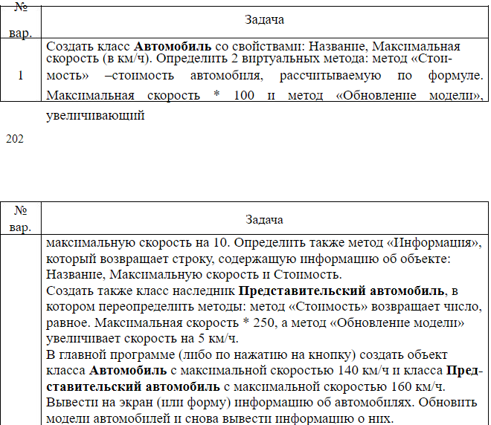

using System;

class Car

{

public string Name { get; set; }

public int MaxSpeed { get; set; }

public virtual double GetPrice()

{

return MaxSpeed * 100;

}

public virtual void UpdateModel()

{

MaxSpeed += 10;

}

public string GetInfo()

{

return $"Название: {Name}, Максимальная скорость: {MaxSpeed} км/ч, Стоимость: {GetPrice()}";

}

}

class LuxuryCar : Car

{

public override double GetPrice()

{

return MaxSpeed * 250;

}

public override void UpdateModel()

{

MaxSpeed += 5;

}

}

class Program

{

static void Main(string[] args)

{

Car car = new Car { Name = "Обычный автомобиль", MaxSpeed = 140 };

LuxuryCar luxuryCar = new LuxuryCar { Name = "Представительский автомобиль", MaxSpeed = 160 };

Console.WriteLine("Информация об автомобилях до обновления:");

Console.WriteLine(car.GetInfo());

Console.WriteLine(luxuryCar.GetInfo());

car.UpdateModel();

luxuryCar.UpdateModel();

Console.WriteLine("\nИнформация об автомобилях после обновления:");

Console.WriteLine(car.GetInfo());

Console.WriteLine(luxuryCar.GetInfo());

Console.ReadLine();

}

}

**Вывод:** научился пользоваться полиморфизмом.